VENDIM

Nr. 38/2014

PËR MIRATIMIN E RAPORTIT PËRFUNDIMTAR TË KOMISIONIT HETIMOR “PËR TË KONTROLLUAR ZBATIMIN E LEGJISLACIONIT NË FUQI GJATË PROCESIT TË LËVIZJEVE TË BURIMEVE NJERËZORE TË POLICISË SË SHTETIT”, NGRITUR ME VENDIMIN E KUVENDIT NR. 8/2014

Në mbështetje të nenit 78 të Kushtetutës dhe të nenit 22 të ligjit nr. 8891, datë 2.5.2002, “Për organizimin dhe funksionimin e komisioneve hetimore të Kuvendit”,

KUVENDI
I REPUBLIKËS SË SHQIPËRISË

VENDOSI:

I. Miratimin e Raportit Përfundimtar të komisionit hetimor “Për të kontrolluar zbatimin e legjislacionit në fuqi gjatë procesit të lëvizjeve të burimeve njerëzore të Policisë së Shtetit”, propozuar nga shumica e të gjithë anëtarëve të komisionit hetimor, sipas tekstit bashkëlidhur këtij vendimi.
II. Ky vendim hyn në fuqi menjëherë.

Miratuar në datën 5.6.2014
KRYETARI
Ilir Meta

VENDIM

Nr. 39/2014

PËR MIRATIMIN E RAPORTIT PËRFUNDIMTAR TË KOMISIONIT HETIMOR TË KUVENDIT PËR HETIMIN E AKUZAVE MBI IMPLIKIMIN E FORCAVE TË ARMATOSURA DHE BAZAVE USHTARAKE NË VEPRIMTARI TË KUNDËRLIGJSHME - TRANSPORTIN E LËNDËVE NARKOTIKE, NGRITUR ME VENDIMIN E KUVENDIT NR. 26/2014, TË NDRYSHUAR

Në mbështetje të nenit 78 të Kushtetutës dhe të nenit 22 të ligjit nr. 8891, datë 2.5.2002, “Për organizimin dhe funksionimin e komisioneve hetimore të Kuvendit”,

KUVENDI
I REPUBLIKËS SË SHQIPËRISË

VENDOSI:

I. Miratimin e Raportit Përfundimtar të komisionit hetimor për hetimin e akuzave mbi implikimin e Forcave të Armatosura dhe bazave ushtarake në veprimtari të kundërligjshme - transportin e lëndëve narkotike, propozuar nga shumica e të gjithë anëtarëve të komisionit hetimor, sipas tekstit bashkëlidhur këtij vendimi.
II. Ky vendim hyn në fuqi menjëherë.

Miratuar në datën 12.6.2014
KRYETARI
Ilir Meta

VENDIM

Nr. 40/2014

PËR NGRITJEN E KOMISIONIT HETIMOR TË KUVENDIT PËR VERIFIKIMIN E LIGJSHMËRISË SË EMËRIMEVE NË DETYRË NË ADMINISTRATËN SHTETËRORE, ENTET PUBLIKE APO SHOQËRITË TREGTARE SHTETËRORE

Në mbështetje të nenit 78 të Kushtetutës, të neneve 8 e 9 të ligjit nr. 8891, datë 2.5.2002, “Për organizimin dhe funksionimin e komisioneve hetimore të Kuvendit” dhe të nenit 25 të Rregullores së Kuvendit, me propozimin e një grupi deputetësh,

KUVENDI

I REPUBLIKËS SË SHQIPËRISË

VENDOSI:

I. Ngrihet komisioni hetimor parlamentar për shqyrtimin e kërkesës së një grupi deputetësh për verifikimin e ligjshmërisë së emërimeve në detyrë, të realizuara gjatë periudhës 2009-2014, në administratën shtetërore, entet publike apo shoqëritë tregtare shtetërore.
II. Objekti i veprimtarisë së komisionit hetimor është verifikimi i zbatimit të legjislacionit në procesin e emërimeve gjatë periudhës 2009-2014 në administratën shtetërore, entet publike apo shoqëritë tregtare shtetërore, por pa hetuar apo nxjerrë konkluzione mbi çështje që ndodhen në gjykim, apo për të cilat gjykata është shprehur me vendim të formës së prerë.
III. Komisioni hetimor, i ngritur sipas këtij vendimi, bashkë me raportin përfundimtar i paraqet Kuvendit në seancë plenare, rekomandime në lidhje me nxjerrjen e përgjegjësive institucionale, ndryshime apo miratime ligjesh dhe, sipas rastit, njoftimin e prokurorisë për marrjen e masave të mëtejshme ligjore.
IV. Komisioni hetimor përbëhet nga 9 anëtarë, si më poshtë:
1. ___________ kryetar PD
2. ___________ zëvendëskryetar PS
3. ___________ anëtar PS
4. ___________ “ PS
5. ___________ “ PS
6. ___________ “ LSI
7.____________ “ PD
8. ____________ “ PD
9. ___________ “ PD
V. Komisioni e ushtron veprimtarinë e tij për një afat 4-mujor nga momenti i konstituimit.
VI. Ngarkohet Kryetari i Kuvendit që menjëherë të caktojë mjediset dhe mjetet e punës së komisionit, si dhe personelin e nevojshëm, duke vënë në dispozicion edhe ekspertë juristë.
VII. Ngarkohet Sekretari i Përgjithshëm i Kuvendit që të marrë masa për zbatimin e vendimit të Kuvendit dhe të urdhrave të Kryetarit të Kuvendit, për mbarëvajtjen e punës së komisionit, si dhe krijimin e kushteve të nevojshme logjistike për veprimtarinë normale të tij.
VIII. Ky vendim hyn në fuqi menjëherë.

Miratuar në datën 12.6.2014
KRYETARI
Ilir Meta

VENDIM

Nr. 41/2014

PËR NJË NDRYSHIM NË VENDIMIN E KUVENDIT NR. 33/2014, “PËR PROCEDURËN PARAPRAKE TË PËRZGJEDHJES SË KOMISIONERIT PËR MBIKËQYRJEN E SHËRBIMIT CIVIL”

Në mbështetje të nenit 78 të Kushtetutës dhe të nenit 12 të ligjit nr. 152/2013, “Për nëpunësin civil”, si dhe në zbatim të nenit 19, pika 1, të Rregullores së Kuvendit, me propozimin e Komisionit për Çështjet Ligjore, Administratën Publike dhe të Drejtat e Njeriut,

KUVENDI

I REPUBLIKËS SË SHQIPËRISË

VENDOSI:

I. Në vendimin e Kuvendit nr. 33/2014, “Për procedurën paraprake të përzgjedhjes së Komisionerit të Shërbimit Civil”, në pikën 1, shkronja “a”, fjalia e parë ndryshohet si më poshtë:
“a) Nga shërbimet e Kuvendit të bëhet shpallja dhe bërja publike e vakancës së organit të krijuar me ligj nga Kuvendi (në faqen zyrtare të Kuvendit dhe mjetet e informimit publik), për një afat prej 30 ditësh nga publikimi.”.
II. Ky vendim hyn në fuqi menjëherë.

Miratuar në datën 12.6.2014
KRYETARI
Ilir Meta

REZOLUTË

PËR VLERËSIMIN E VEPRIMTARISË SË INSTITUCIONIT TË AVOKATIT TË POPULLIT PËR VITIN 2013

Kuvendi i Shqipërisë vlerëson:
- Duke njohur rolin e Avokatit të Popullit si një institucion kushtetues i rëndësishëm në mbrojtje të të drejtave dhe lirive të njeriut në Republikën e Shqipërisë;
- Duke vlerësuar rëndësinë e respektimit të parimeve të paanësisë, konfidencialitetit, profesionalizmit dhe pavarësisë në mbrojtje të lirive dhe të drejtave të njeriut;
- Duke mbështetur rolin e këtij institucioni për rritjen e përgjegjshmërisë dhe transparencës së administratës publike, si dhe respektimin e të drejtave të njeriut nga administrata publike, prokuroria, sistemi gjyqësor në Shqipëri;
- Duke mbështetur fuqimisht veprimtarinë e këtij institucioni, në funksion të përmirësimit dhe arritjes së standardeve më të larta, në fushën e mbrojtjes së lirive dhe të drejtave themelore të njeriut, si dhe kontributit të dhënë për përmirësimin e legjislacionit vendas, sipas standardeve ndërkombëtare;
Konstaton se për vitin 2013:
- Veprimtaria e institucionit të Avokatit të Popullit është fokusuar në evidentimin dhe trajtimin e çështjeve më të rëndësishme, lidhur me respektimin e lirive dhe të drejtave të njeriut në Shqipëri.
- Avokati i Populli ka bërë përpjekje për të ulur numrin e çështjeve jashtë juridiksionit dhe kompetencës së tij, në respekt edhe të rezolutës të vitit 2012 të Kuvendit të Shqipërisë.
- Numri i ankesave, drejtuar institucionit të Avokatit të Popullit nga qytetarët është rritur, krahasuar me vitet e kaluara.
- Numri i çështjeve të nisura me iniciativë nga Avokati i Popullit është rritur, duke përmbushur një nga kërkesat e rezolutës së Kuvendit të vitit 2012.
- Bashkëpunimi me Kuvendin e Shqipërisë është rritur mes informimit, paraqitjes së mendimeve, rekomandimeve për nismat ligjore dhe nëpërmjet raporteve të veçanta.
- Numri i rekomandimeve drejtuar administratës publike është rritur, por ka mungesë informacioni për monitorimin e zbatueshmërisë së tyre.
- Bashkëpunimi i Avokatit të Popullit me Këshillin e Lartë të Drejtësisë dhe Prokurorinë e Përgjithshme në përgjithësi ka qenë formal për sa i përket referimit të masave administrative ndaj punonjësve të sistemit të drejtësisë, në raste shkeljesh të të drejtave të shtetasve.
- Mekanizmi për Parandalimin e Torturës ka ruajtur të njëjtët tregues për sa u përket inspektimeve dhe rekomandimeve të adresuara.

- Ndonëse është sugjeruar përmirësimi dhe lehtësimi i formatit të raportit vjetor nga pikëpamja metodologjike, raporti përsëri ka hollësi dhe trajtime rastesh individuale, të panevojshme, që zbehin thelbin e tij.
- Progres-Raporti i Bashkimit Evropian për vitin 2013 ka vlerësuar aktivitetin e Avokatit të Popullit, në promovimin e të drejtave të njeriut dhe bashkëpunimin me shoqërinë civile.
Për vitin 2014 Kuvendi i Shqipërisë kërkon:
- Monitorimin në vazhdimësi të zbatueshmërisë të rekomandimeve që Avokati i Popullit u adreson institucioneve për çështje të ndryshme, me theks të veçantë të rekomandimeve të pranuara prej institucioneve.
- Konsolidimin e bashkëpunimit të Avokatit të Popullit me Këshillin e Lartë të Drejtësisë, Prokurorinë e Përgjithshme dhe Inspektoratin e Ministrisë së Drejtësisë, për referim masash administrative dhe penale, kur konstatohen shkelje nga punonjësit e sistemit të drejtësisë.
- Trajtim më të thellë të problematikave të konstatuara në nivel të qeverisjes qendrore dhe vendore, në mënyrë të veçantë në veprimtarinë e bashkive dhe të komunave, lidhur me zbatimin e legjislacionit dhe respektimin e të drejtave të njeriut në nivel vendor, të problematikave lidhur me të drejtat e pronësisë, si në aspektin e rekomandimeve legjislative dhe trajtimit të ankesave, zbatimin e legjislacionit të shërbimit civil, mbrojtjen e lirive dhe të drejtave të shtetasve shqiptarë jashtë vendit.
- Pjesëmarrje më aktive në komisionet parlamentare, në rastin e dhënies së mendimeve ligjore, rekomandimeve, sinjalizimin në kohë për problemet e të drejtave të njeriut, me iniciativë ose sa herë i kërkohet nga Kuvendi i Shqipërisë.
- Në kuadër të funksionit si Mekanizëm për Parandalimin e Torturës, Avokati i Popullit, për vitin 2014, duhet të thellojë hetimet, mbi të cilat mbështen rekomandimet e tij, si dhe të jetë me proaktiv në lidhje me respektimin e të drejtave të personave të privuar nga liria, në komisariatet e policisë dhe vendet e ekzekutimit të vendimeve penale.
- Në funksion të rritjes të transparencës, Avokati i Popullit duhet të publikojë çdo financim, donacion ose projekt që përfiton nga të tretët, në portalin zyrtar të internetit. Në respekt të nenin 37 të ligjit nr. 8454, datë 4.2.1999, “Për Avokatin e Popullit”, të ndryshuar, Avokati i Popullit duhet të dërgojë në Komisionin e Ekonomisë dhe Financave, informacion lidhur me donacionet e marra nga të tretët.
- Raporti vjetor të përmbajë një analizë më shteruese të gjendjes së respektimit të të drejtave të njeriut në Shqipëri nga këndvështrimi i institucionit të tij.
- Raporti vjetor të jetë më i përmbledhur dhe lehtësisht i përdorshëm nga publiku dhe personat e interesuar. Metodologjia e hartimit dhe paraqitjes së raportit ka nevojë të ndryshojë, duke ndërthurur tregues sasiorë dhe cilësorë të punës së kryer, arritjeve dhe vështirësive të hasura, lidhur me natyrën e trajtimit të ankesave dhe zbatimin e rekomandimeve

Miratuar në datën 5.6.2014
KRYETARI
Ilir Meta

REZOLUTË

PËR VLERËSIMIN E VEPRIMTARISË SË AUTORITETIT TË MBIKËQYRJES FINANCIARE PËR VITIN 2013

Kuvendi i Republikës së Shqipërisë,
- Duke njohur e vlerësuar rolin e Autoritetit të Mbikëqyrjes Financiare për mbikëqyrjen e tregjeve financiare, jobankare, në Republikën e Shqipërisë;
- Duke vlerësuar kontributin e tij në drejtim të nxitjes së qëndrueshmërisë, transparencës dhe besueshmërisë së këtyre tregjeve;
- Duke vlerësuar rolin e këtij Autoriteti për t’i siguruar Kuvendit, drejtuesve të institucioneve shtetërore dhe publikut në përgjithësi, një informacion cilësor e profesional mbi këto tregje;
- Duke mbështetur e zhvilluar bashkëpunimin me këtë Autoritet, si dhe duke nxitur bashkëpunimin e tij me institucionet kombëtare e ndërkombëtare;
Vlerëson veprimtarinë e Autoritetit të Mbikëqyrjes Financiare në drejtim të:
- Përmirësimit të kuadrit ligjor ekzistues, duke reflektuar kështu zhvillimet më të fundit të legjislacionit evropian, ku përmenden hartimi nëpërmjet asistencës së vazhdueshme të Bankës Botërore dhe FMN-së, të projektligjeve: “Për veprimtaritë e sigurimit dhe risigurimit” dhe “Mbi disa shtesa dhe ndryshime në ligjin nr. 9572, datë 3.7.2006, “Për Autoritetin e Mbikëqyrjes Financiare”” dhe përfundimit të draftit të parë të projektligjit “Për disa ndryshime në ligjin nr. 10197, datë 10.12.2009, “Për fondet e pensionit vullnetar”;
- Projektimit, ndërtimit dhe administrimit të sistemeve informatike në mbështetje të strategjisë së Autoritetit për përmbushjen e nevojave të mbikëqyrjes së tregut, operatorëve të tij dhe mbrojtjen e konsumatorëve;
- Rritjes së transparencës të Autoritetit në raport me konsumatorët, nëpërmjet përmirësimit të sistemeve elektronike dhe të informacionit on line, ashtu edhe të metodave të tjera të informimit të publikut;
- Vendosjes dhe thellimit të bashkëpunimit me organizmat dhe institucionet, kombëtare dhe ndërkombëtare, në tërheqjen e politikave më të mira apo ofrimin e asistencës teknike të nevojshme.
Kuvendi kërkon që Autoriteti i Mbikëqyrjes Financiare, për vitin 2014, të përmirësojë punën në drejtim të:

- Nxitjes së qëndrueshmërisë financiare dhe të zhvillimit të sigurt të tregjeve financiare nën mbikëqyrje për të mbrojtur konsumatorët, për të nxitur transparencën dhe besueshmërinë, dhe për të siguruar respektimin e ligjit;
- Stabilizimit të plotë të tregjeve financiare, të cilat për vitin 2013 kanë pësuar tkurrje, si pasojë e liberalizimit të çmimeve të sigurimit të detyrueshëm motorik, pavarësisht se tregjet e fondeve të investimeve dhe të pensioneve private vullnetare kanë pasur përmirësime të ndjeshme;
- Gjetjes së mekanizmave shtesë, krahas ndërgjegjësimit dhe rritjes së besimit të qytetarëve, që ndikojnë në rritjen e vëllimit të sigurimeve me produktin e brendshëm bruto dhe përmirësimit të raportit dëme/prime, në tregun e sigurimeve, i cili, mbështetur edhe në raportet e institucioneve ndërkombëtare, ngelet i pazhvilluar dhe prapa të gjitha vendeve të Europës Qendrore dhe Juglindore për nga konsumi i produkteve;
- Zgjidhjes përfundimtare të problematikës së detyrimeve për pagesat e dëmeve të papaguara, që nga viti 2002 e deri në fund të dhjetorit të vitit 2013, brenda afatit kohor të përcaktuar dhe sipas rekomandimeve të misionit të FSAP-it;
- Marrjes së masave për rritjen e nivelit të mbrojtjes së konsumatorit, duke penguar kompanitë e sigurimeve në ofrimin e produkteve jocilësore, të konstatuar nga ulja e trendit të sigurimeve të detyrueshme për vitin 2013;
- Marrjes së masave për rritjen e konsumit të shërbimeve të sigurimit të jetës, nëpërmjet rishikimit të rregulloreve të nxjerra nga institucioni, në lidhje me llogaritjen e rezerva matematikore për produktet afatgjata dhe kriteret përkatëse të investimeve;
- Përcaktimit qartë të procedurave dhe kritereve të detajuara, për të parandaluar riskun që mund të vijë nga kërkesat e shumta për kapital në rastet e katastrofave natyrore, siç mund të jetë programi i sigurimit tërmet në shkallë vendi për pronarët e shtëpive, në përputhje me rekomandimet e lëna nga FMN-ja;
- Marrjes së masave për zgjidhjen e problematikave të shfaqura në tregun e investimeve, të konstatuara edhe në raportin e Paktit të Stabilitetit të Fondit Monetar Ndërkombëtar, të cilat kanë ndikuar në rritjen e riskut sistemik për fondet e investimeve, si pasojë e mbikëqyrjes dhe rregullimit jo të mirë, investimit kryesisht në obligacione afatgjata, riskut të lartë të likuiditetit, lidhjes së afërt me bankat, duke pasur parasysh edhe mungesën e qartësisë së politikave të likuiditetit dhe metodologjisë për vendosjen e vlerës nominale në këto fonde;
- Përmirësimit të sistemeve on line për mbikëqyrjen e modeleve mbi bazë risku, të cilat do të ishin më efektive në kontrollin e kompanive me probleme, në vend të inspektimeve të deritanishme të realizuara nga Autoriteti;
- Hartimit dhe implementimit të rregulloreve specifike, dispozitave të veçanta në ligj dhe manualeve të inspektimit, së bashku me Drejtorinë e Parandalimit dhe Pastrimit të Parave, për shmangien e praktikave abuzive të mashtrimit dhe pastrimit të parave. Krijimin e një baze të dhënash për të kufizuar, penguar, parandaluar, zbuluar këto praktika abuzuese;
- Nxitjes së mëtejshme të koordinimit të punës mes Autoritetit, Qeverisë dhe grupeve të tjera të interesit, në veçanti për zhvillimin e një tregu kapitalesh, në përputhje me strategjinë e hartuar nga Autoriteti;
- Nxitjes së punës së Autoritetit me institucionet e tjera, që rregullojnë dhe mbikëqyrin tregjet në vend, në veçanti me Autoritetin e Konkurrencës, për parandalimin e rasteve të abuzimit me situatën dominuese në treg, të cilat dëmtojnë cilësinë e shërbimeve të tregjeve të mbikëqyrura nga AMF-ja;
- Përmirësimit të legjislacionit në përputhje me direktivat e Bashkimit Evropian, sidomos në fushat e pensioneve të punës, infrastrukturës së tregut financiar, tregut të investimeve dhe shërbimeve të investimit;
- Nxitjes së fushatave edukuese për publikun, që synojnë rritjen e ndërgjegjësimit për përfitimet nga produktet dhe shërbimet financiare, në funksion të rritjes së efektivitetit dhe integritetit të tregjeve;
- Hartimit të një strategjie për zhvillimin e tregut të letrave me vlerë dhe, në veçanti, tregut të aksioneve, zbatimi i së cilës kërkon angazhimin dhe mbështetjen edhe të aktorëve të tjerë.

Miratuar në datën 12.6.2014
KRYETARI
Ilir Meta

VENDIM

Nr. 354, datë 4.6.2014

PËR NGRITJEN E BAZËS SË TË DHËNAVE IMEI DHE REGJISTRIMIN E NUMRAVE IMEI TË APARATEVE CELULARE, QË PËRDOREN NË RRJETET E SHËRBIMEVE TË KOMUNIKIMEVE TË LËVIZSHME

Në mbështetje të nenit 100 të Kushtetutës, të pikës 3, të nenit 5, të ligjit nr. 9918, datë 19.5.2008, “Për komunikimet elektronike në Republikën e Shqipërisë”, të ndryshuar, dhe të pikës 1, të nenit 4, të ligjit nr. 10325, datë 23.9.2010, “Për bazat e të dhënave shtetërore”, me propozimin e ministrit të Shtetit për Inovacionin dhe Administratën Publike dhe të ministrit të Financave, Këshilli i Ministrave

VENDOSI:

I. DISPOZITA TË PËRGJITHSHME PËR MËNYRËN E FUNKSIONIMIT TË BAZËS SË TË DHËNAVE
1. Objekti i rregullimit të dispozitave të këtij vendimi është:

a) Parashikimi i detyrimit të regjistrimit të aparateve celulare që përdoren në rrjetet që ofrojnë shërbime të komunikimeve elektronike të lëvizshme;
b) Regjistrimi i aparateve celulare, nëpërmjet numrit IMEI që përdoret në rrjetet që ofrojnë shërbime të lëvizshme;
c) Ofrimi i shërbimit vetëm për aparate me numra IMEI të regjistruar;
ç) Krijimi i infrastrukturës dhe procedurave përkatëse për realizimin e këtij detyrimi.
2. Subjekt i këtij vendimi janë të gjithë personat, fizikë apo juridikë, që importojnë apo tregtojnë aparate celulare, operatorët e telefonisë celulare, si dhe individët, të cilët duan të blejnë apo që vihen në zotërim për përdorim vetjak të aparatit celular apo që, në momentin e hyrjes në fuqi të këtij vendimi, zotërojnë aparate celulare për përdorim vetjak.
3. Numri IMEI (The International Mobile Station Equipment Identity) është numri unik 15-shifror, që shërben për të identifikuar aparatet celulare. Ky numër, zakonisht, gjendet i shtypur në çdo kuti paketuese, si dhe në brendësi të aparatit, poshtë vendit ku vendoset bateria ose gjenerohet automatikisht (*#06#).
4. Baza e të Dhënave për numrat IMEI ngrihet, administrohet dhe përditësohet pranë Ministrisë së Financave.
Kjo bazë do të përmbajë numrat IMEI, markën dhe tipin e aparateve celulare, shoqëruar me një nga të dhënat e mëposhtme:
a) NIPT-in e importuesit në rast se aparati celular është në pronësi të importuesit;
b) NIPT-in e tregtarit, person fizik ose juridik, në rast se aparati celular është në pronësi të personit tregtar;
c) Numrin personal të identifikimit për aparatet në përdorim të individëve;
ç) Shënimin në lidhje me identifikimin e numrit, si dhe të mungesës së elementeve identifikuese për pronësinë.
Ministria e Financave, me cilësinë e administratorit të Bazës së të Dhënave për numrat IMEI, ka të drejtën dhe detyrimin e modifikimit të të dhënave të bazës. Operatorët e telefonisë celulare furnizojnë rregullisht Bazën e të Dhënave me informacione dhe lista të reja për upload, regjistrime të reja, kërkesa për modifikime, konstatimin e ndryshimit të përdoruesit të aparatit IMEI dhe çdo të dhënë tjetër që gjykohet prej tyre e rëndësishme për këtë bazë.
5. Numrat IMEI sapo identifikohen nga Baza e të Dhënave do të grupohen në 3 (tri) kategori:
a) Listën e bardhë në të cilën janë aparate të regjistruara rregullisht dhe që përmbajnë të dhënat e përshkruara në shkronjat “a”, “b” ose “c”, të paragrafit të dytë, të pikës 4, të këtij vendimi;
b) Listën gri, në të cilën janë aparate nga individë për përdorim vetjak dhe regjistrimi i të cilave nuk është kryer ende;
c) Listën e zezë, në të cilën janë aparate të deklaruara të vjedhura apo të importuara ilegalisht.
Kompanitë e telefonisë celulare, në mënyrë periodike, kryejnë transferimin e të dhënave të reja te Baza e të Dhënave.
6. Afati maksimal për qëndrimin e një numri IMEI në listën gri është 15 (pesëmbëdhjetë) ditë.
Në rastin e identifikimit të një numri të ri IMEI, i cili operon me një prej operatorëve të telefonisë celulare, që janë të licencuar në Republikën e Shqipërisë, njoftohet menjëherë operatori i cili bën regjistrimin e numrit IMEI në listën gri.
Operatori kontakton menjëherë përdoruesin e numrit celular për të marrë në rrugë telefonike të dhënat personale të tij dhe për ta njoftuar atë për detyrimin për regjistrimin e numrit IMEI të aparatit celular të përdorur prej tij, brenda 15 (pesëmbëdhjetë) ditëve duke filluar nga ai çast.
Individët, që fusin në territorin e Republikës së Shqipërisë një aparat të ri celular, mund ta deklarojnë edhe vullnetarisht numrin e identifikimit personal pranë operatorit që i ofron shërbimin e telefonisë celulare, pa pritur njoftimin nga operatori. Zotëruesi i aparatit paguan një tarifë shërbimi për regjistrim prej 500 (pesëqind) lekësh pranë operatorit të telefonisë celulare, i cili i transferon këto të ardhura në llogari të Ministrisë së Financave.
Me kalimin e afatit 15-ditor, të parashikuar në paragrafin e parë të këtij vendimi, në varësi të faktit, nëse është bërë identifikimi ose jo i pronarit të aparatit, Ministria e Financave e kalon aparatin në listën e bardhë ose në të zezën.
Operatorët e telefonisë celulare ndërpresin ofrimin e shërbimit për çdo kartë të vendosur në një aparat, numri IMEI i të cilit rezulton në listën e zezë të Bazës së të Dhënave. Në rast se regjistrimi i numrit IMEI bëhet pasi aparati ka kaluar në listën e zezë të Bazës së të Dhënave, atëherë transferimi në listën e bardhë bëhet pasi zotëruesi i aparatit paguan tarifë shërbimi për regjistrim prej 1 000 (një mijë) lekësh.
7. E drejta e aksesit në Bazën e të Dhënave, sipas fushës së përgjegjësisë dhe për aq sa u takon kompetencave ligjore të ushtruara prej tyre, i jepet:
a) Drejtorisë së Përgjithshme të Doganave dhe degëve doganore;
b) Drejtorisë së Përgjithshme të Tatimeve dhe drejtorive rajonale tatimore;
c) operatorëve të telefonisë celulare në vend;
ç) Ministrisë së Punëve të Brendshme;
d) Policisë së Shtetit;
dh) Prokurorisë;
e) gjykatave.
E drejta e aksesit autorizohet nga ministri i Financave.
8. Të gjithë importuesit, në çastin e deklarimit dhe të pagesës së detyrimeve fiskale pranë shërbimit doganor, duhet të deklarojnë edhe listën e numrave IMEI të aparateve të importuara sipas nenit 26 të ligjit nr. 7928, datë 27.4.1995, “Për tatimin mbi vlerën e shtuar”, të ndryshuar.
9. Degët doganore dërgojnë rregullisht në vazhdimësi të dhënat në Bazën e të Dhënave për numrat IMEI, të deklaruar nga importuesit, në përputhje me nenin 26 të ligjit nr. 7928, datë 27.4.1995, “Për tatimin mbi vlerën e shtuar”, të ndryshuar.
10. Gjatë ushtrimit të kontrollit ndaj subjekteve që tregtojnë aparate celulare, administrata tatimore akseson Bazën e të Dhënave të numrave IMEI për të verifikuar nëse aparati celular ka numrin IMEI të regjistruar. Në rast se rezulton që subjekti tregton një aparat të paregjistruar, raporton menjëherë në Ministrinë e Financave për futjen e atij numri IMEI në listën e zezë dhe merr masat përkatëse në bazë të legjislacionit përkatës të procedurave tatimore.
11. Në rast të denoncimit të një aparati të vjedhur, organet e policisë njoftojnë menjëherë Bazën e të Dhënave për të dhënat që denoncuesi ka në lidhje me numrin celular që kishte në përdorim, numrin personal të identifikimit dhe numrin IMEI nëse ai dihej nga denoncuesi.
Baza e të Dhënave, në rastet kur numri IMEI nuk disponohet nga denoncuesi, bën verifikimin dhe identifikon numrin IMEI nëpërmjet të dhënave të tjera dhe, në çdo rast, e kalon numrin IMEI nga lista e bardhë në listën e zezë.
Më pas i bën njoftim operatorit përkatës për marrjen e masave të mëtejshme.
12. Në rast të identifikimit të një numri IMEI, i cili është i regjistruar në Bazën e të Dhënave, por rezulton të jetë ndryshuar nga përdoruesi ose nga një numër IMEI në zotërim të importuesit apo tregtarit të jetë bërë aparat i një karte në përdorim të një individi, atëherë operatori i shërbimit, referon menjëherë ndryshimin në Bazën e të Dhënave, në mënyrë që të bëhet verifikimi dhe reflektimi i ndryshimit.
Në çdo rast të shtimit të një individi të ri si përdorues i një ose më shumë numrave IMEI, bëhet verifikimi i të dhënave personale të individit në regjistrin themeltar të shtetasve.
Ministri i Financave, për verifikimin e të dhënave të individëve, sipas parashikimeve të këtij vendimi, nënshkruan marrëveshje bashkëpunimi me ministrin përgjegjës për administrimin e Bazës së të Dhënave për shtetasit.
13. Të ardhurat e mbledhura nga procesi i regjistrimit të numrave IMEI arkëtohen nga kompanitë e telefonisë celulare dhe derdhen në llogari të Ministrisë së Financave brenda datës 10 të çdo muaji pasardhës.
II. REGJISTRIMI I PARË I TË DHËNAVE
14. Brenda 2 muajve nga hyrja në fuqi e këtij vendimi, pranë Ministrisë së Financave fillon procedura e formatimit dhe ngritjes së Bazës së të Dhënave për numrat IMEI të aparateve celulare.
Fondet buxhetore për ngritjen e kësaj Baze të Dhënash përballohen nga Ministria e Financave.
Ministria e Financave bashkëpunon me njësitë përkatëse, në varësi të ministrit të Shtetit për Inovacionin dhe Administratën Publike dhe operatorët e telefonisë celulare në vend për të bërë plotësimin e Bazës së të Dhënave me numrat IMEI ekzistues, të cilët janë dhe në Bazën e të Dhënave të kompanive të telefonisë celulare.
15. Procesi i regjistrimit të numrave IMEI për çdo aparat celular, i cili ka ofrimin e shërbimit të telefonisë celulare në vend, fillon pas ngritjes së Bazës së të Dhënave.
Ministria e Financave njofton kompanitë e telefonisë celulare për ngritjen e Bazës së të Dhënave, si dhe bën njoftim në 2 gazetat me tirazh më të lartë në vend për fillimin e procesit të regjistrimit të numrave IMEI.
16. Të gjitha kompanitë e telefonisë celulare, brenda një jave nga hapja e procesit të regjistrimit të numrave IMEI, dërgojnë pranë Bazës së të Dhënave të Ministrisë së Financave të dhënat e numrave IMEI që kanë të regjistruar.
Procesi i plotësimit të Bazës së të Dhënave me numrat IMEI, të cilët nuk janë në sistemin e të dhënave të kompanive të telefonisë celulare, në zbatim të dispozitave të këtij vendimi, zgjat 90 (nëntëdhjetë) ditë, pas datës së shpalljes së njoftimit të Ministrisë së Financave për ngritjen e Bazës së të Dhënave.
17. Personi juridik, i cili, në cilësinë e importuesit, është në zotërim të aparateve celulare të dedikuara për shitje, duhet të depozitojë pranë Ministrisë së Financave listën e numrave IMEI të aparateve që ka në zotërim, markën e aparatit/aparateve, si dhe tipin.
Personi fizik tregtar, i cili, në cilësinë e tregtarit, ka në zotërim, në pikat e veta të shitjes, aparate celulare të dedikuara për shitje, duhet të depozitojë pranë Ministrisë së Financave të dhëna për importuesin nga i cili/të cilët janë blerë aparatet celulare, listën e numrave IMEI të aparateve që ka në zotërim, markën e aparatit/aparateve, si dhe tipin.
18. Kompanitë e telefonisë celulare i dërgojnë një mesazh klientit-individ në formë kërkese për regjistrimin e numrit IMEI, duke i shpjeguar të dhënat që kërkohen të regjistrohen.
Klienti mund të dërgojë SMS tek operatori (short code i dedikuar), me të cilin të japë të dhëna për: identitetin, numrin/numrat IMEI, markën e aparatit/aparateve, tipin, si dhe numrin personal të identifikimit. Në rast se të dhënat e klientit janë të plota, atëherë kompania celulare i dërgon klientit “via sms” konfirmimin e marrjes së të dhënave.
Individi, pa pritur njoftimin e dërguar nga kompania celulare apo në rastet kur nuk është në gjendje që të plotësojë të dhënat vetëm nëpërmjet një teksti sms, mund të paraqitet pranë dyqaneve të operatorëve celularë përkatës për të kryer regjistrimin e aparatit/aparateve që disponon, me të dhënat me numrin IMEI, markën e aparatit/aparateve, tipin, si dhe numrin personal të identifikimit.
Çdo individi i lejohet të regjistrojë, në emrin e vet, pa pagesë, më shumë se një aparat celular, me kusht që të gjithë numrat IMEI të rezultojnë të regjistruar në Bazën e të Dhënave.
19. Të gjithë individët, të cilët kanë marrë mesazhin njoftues nga kompania celulare, ose janë paraqitur vullnetarisht në sportelet e kompanisë për të deklaruar të dhënat dhe e bëjnë regjistrimin e numrit IMEI të aparateve celulare që disponojnë, brenda 90 (nëntëdhjetë) ditësh nga hapja e procesit të regjistrimit sipas parashikimit të pikës 14 të këtij vendimi, nuk paguajnë për regjistrimin.
Për të gjithë numrat e telefonisë celulare, të cilëve edhe pas kalimit të afatit 90-ditor, të parashikuar në pikën 15 të këtij vendimi, nuk iu korrespondon numri IMEI nga Baza e të Dhënave, operatorët e telefonisë celulare i dërgojnë një sms klientit, duke e informuar se shërbimi i telefonisë celulare do të ndërpritet për arsye se nuk ka respektuar detyrimin e këtij vendimi për regjistrim të numrit IMEI. Në të njëjtën kohë, operatori i telefonisë celulare dërgon njoftim në Bazën e të Dhënave për kalimin në listën e zezë.
20. Brenda 15 (pesëmbëdhjetë) ditëve pas përfundimit të procesit të regjistrimit, Ministria e Financave në bashkëpunim me operatorët e telefonisë celularë kryejnë rakordimin mes numrave IMEI që gjenden në Bazën e të Dhënave me numrat e shërbimit celular të kompanive të telefonisë celulare.
Pas përfundimit të afatit 15-ditor të përcaktuar në paragrafin e parë të kësaj pike, operatorët e telefonisë celulare do të ofrojnë shërbimet e tyre vetëm për numrat IMEI të aparateve celulare, të cilët janë në Bazën e të Dhënave të Ministrisë së Financave.
Në përfundim të procesit të plotësimit të Bazës së të Dhënave, për efekt të verifikimit të të dhënave personale të deklaruara nga individët, Ministria e Financave dërgon për verifikim në regjistrin themeltar të shtetasve listën emërore të individëve.
21. Individëve, të cilët pas kalimit të afatit 90-ditor të parashikuar në pikën 15 të këtij vendimi ose në vazhdimësi paraqiten pranë sporteleve të operatorëve të telefonisë celulare për të marrë një kartë SIM, u bëhet verifikimi i regjistrimit të numrit IMEI pranë Bazës së të Dhënave.
Në rast se numri IMEI i aparatit nuk ekziston në Bazën e të Dhënave, individi paguan një tarifë shërbimi prej 500 lekësh për regjistrimin e numrit IMEI.
III. DISPOZITA TË FUNDIT
22. Ngarkohen Ministria e Financave, ministri i Shtetit për Inovacionin dhe Administratën Publike, Drejtoria e Përgjithshme e Doganave dhe Drejtoria e Përgjithshme e Tatimeve për zbatimin e këtij vendimi.
Ky vendim hyn në fuqi 15 ditë pas botimit në Fletoren Zyrtare.
Kryeministri
Edi Rama

VENDIM

Nr. 381, datë 12.6.2014

PËR DISA NDRYSHIME DHE SHTESA NË VENDIMIN NR. 35, DATË 29.1.2014, TË KËSHILLIT TË MINISTRAVE, “PËR PËRCAKTIMIN E NUMRIT TË PUNONJËSVE ME KONTRATË TË PËRKOHSHME PËR VITIN 2014 NË NJËSITË E QEVERISJES QENDRORE”,

TË NDRYSHUAR

Në mbështetje të nenit 100 të Kushtetutës, të pikës 2, të nenit 18, të ligjit nr. 7961, datë 12.7.1995, “Kodi i Punës i Republikës së Shqipërisë”, të ndryshuar, dhe të nenit 11, të ligjit nr. 185/2013, “Për buxhetin e vitit 2014”, me propozimin e ministrit të Financave, Këshilli i Ministrave

VENDOSI:

1. Në vendimin nr. 35, datë 29.1.2014, të Këshillit të Ministrave, të ndryshuar, bëhen ndryshimet dhe shtesa e mëposhtme:
a) Pika 1 ndryshohet si më poshtë vijon:
“1. Numri i punonjësve me kontratë të përkohshme për vitin 2014 në njësitë e qeverisjes qendrore është 765 veta, sipas lidhjeve nr. 1, nr. 2, nr. 3 dhe nr. 4, që i bashkëlidhen këtij vendimi dhe janë pjesë përbërëse të tij.”.
b) Në lidhjen nr. 3, koha mesatare ditore e punës për punonjësin sanitar në aparatin e Ministrisë së Shëndetësisë bëhet 6 (gjashtë) orë në ditë, ndërsa periudha kohore e kontratës për punonjësit e Inspektoratit Ndërtimor Urbanistik Kombëtar bëhet “15 korrik 2014 deri më 15 dhjetor 2014”.
c) Pas lidhjes nr. 3, bashkëlidhur vendimit, shtohet lidhja nr. 4, që i bashkëlidhet këtij vendimi, ku detajohet ndarja e shtesës prej 9 punonjësish, të miratuar me këtë vendim.
2. Efektet financiare për zbatimin e këtij vendimi përballohen nga shpenzimet korrente, të miratuara në buxhetin përkatës të institucioneve për vitin 2014.

3. Ngarkohen ministritë dhe institucionet buxhetore, sipas lidhjes nr. 4, bashkëlidhur këtij vendimi, të depozitojnë pranë Ministrisë së Financave detajimin e numrit të punonjësve brenda kritereve të përcaktuara në vendimin nr. 1703, datë 24.12.2008, të Këshillit të Ministrave, “Për vendosjen e standardeve të shërbimeve dhe aktiviteteve sezonale/të përkohshme për ministritë dhe institucionet buxhetore.”.
Ky vendim hyn në fuqi menjëherë dhe botohet në Fletoren Zyrtare.
Kryeministri
Edi Rama

Udhëzim

Nr. 40, datë 13.6.2014

Mbi përdorimin e shërbimit të internetit dhe postës elektronike zyrtare në institucionet publike në kuadër të mbrojtjes së të dhënave personale

Mbështetur në shkronjën “c”, të pikës 1, të nenit 30, të ligjit nr. 9887, datë 10.3.2008, “Për mbrojtjen e të dhënave personale”, i ndryshuar, Komisioneri për Mbrojtjen e të Dhënave Personale

Udhëzon:

1. Qëllimi i këtij udhëzimi është përcaktimi i rregullave të detyrueshme për zbatim nga institucionet publike dhe strukturat përkatëse, të cilat administrojnë sistemet e informacionit gjatë përdorimit të internetit dhe postës elektronike në vendin e punës nga ana e punonjësve.
2. Në përputhje me ligjin për mbrojtjen e të dhënave personale dhe qëllimin e këtij udhëzimi, termat e mëposhtëm do të kenë kuptimin si vijon:
a) “Institucion publik” është kontrolluesi, i cili në bazë të një akti ligjor ose nënligjor përcakton qëllimet dhe mënyrat e përpunimit të të dhënave personale në zbatim të veprimtarisë së tij;
b) “Llogaria e punonjësit” përbëhet nga një emër dhe fjalëkalim i personalizuar, me anë të së cilës punonjësi autorizohet të aksesojë postën elektronike të institucionit;
c) “Monitorim i të dhënave” është regjistrimi i aktivitetit të punonjësit në kompjuterin e tij të punës përmes programeve që përcaktojnë sa kohë një punonjës harxhon në kryerjen e aktiviteteve të caktuara në këtë kompjuter;
d) “Postë elektronike”, konsiderohet çdo mesazh në formën e tekstit, tingullit apo imazhit të dërguar nëpërmjet rrjetit publik të komunikimeve, i cili mund të ruhet në rrjet ose në pajisjen fundore të marrësit derisa marrësi ta marrë atë;
e) “Sistemet e informacionit” nënkuptojnë çdo pajisje ose grup pajisjesh të ndërlidhura ose të ngjashme, një ose më shumë nga të cilat, në bazë të një programi, kryhen përpunimin automatik të të dhënave kompjuterike;
f) “Të dhëna personale” do të ketë të njëjtin kuptim me atë të parashikuar në nenin 3 të ligjit nr. 9887, datë 10.3.2008, “Për mbrojtjen e të dhënave personale”, i ndryshuar. Adresa zyrtare e postës elektronike nuk konsiderohet e dhënë personale, por në përmbajtje të saj mund të ketë të dhëna personale.
3. Punonjësit duhet të përdorin postën elektronike dhe shërbimin e internetit të institucionit vetëm me qëllim të përmbushjes së detyrave të ngarkuara nga punëdhënësit.
4. Punonjësit informohen qartë nga institucioni publik, nëpërmjet politikës së privatësisë mbi aksesin e lejuar në internet. Politika e privatësisë përditësohet në përputhje me opinionet e publikuara nga Komisioneri.
5. Institucionet publike, në përmbushje të qëllimit të përcaktuar në pikën 1 të udhëzimit, duhet të shmangin ndërhyrjen e pajustifikueshme dhe të paarsyeshme në të drejtën e punonjësit për jetën private.
6. Strukturat përkatëse, në përputhje me legjislacionin për mbrojtjen e të dhënat personale, nuk monitorojnë të dhënat personale të punonjësve gjatë përdorimit të internetit në vendin e punës me përjashtim të rasteve të urdhëruara me shkrim nga titullari i institucionit. Urdhri për të kryer monitorimin, i cili u bëhet i ditur punonjësve paraprakisht, duhet të përcaktojë qartë qëllimin specifik për kryerjen e këtij veprimi.
7. Aksesi në e-mail-et e brendshme të punonjësve, të cilët nuk janë të pranishëm përkohësisht në vendin e punës, duhet të bëhet vetëm në rast të një domosdoshmërie absolute dhe pasi të jetë informuar punonjësi në fjalë. Në çdo rast, aksesi autorizohet nga eprori i drejtpërdrejtë dhe kjo procedurë duhet të dokumentohet.
Rastet e një domosdoshmërie absolute për t’u aksesuar në adresën elektronike, janë:
a) Për nevoja institucionale;
b) Kur punëdhënësi duhet të ketë arsye legjitime për të kryer ndërhyrjen;
c) Kur ka dyshime për një shkelje apo mungesë besnikërie nga ana e punonjësit ndaj institucionit ku punon;

ç) Në mënyrë të tillë që të jetë proporcionale me shkeljen e së drejtës së jetës private dhe korrespodencës që lidhet me veprimtarinë e punës.
8. Nëse punonjësi largohet nga detyra apo përfundon kontratën e punës, strukturat përkatëse në institucionin publik marrin këto masa:
a) Njoftojnë punonjësin që para largimit të tij nga puna të aktivizojë një mesazh automatik (Out of Office) për të njoftuar të gjithë dërguesit për pamundësinë e komunikimit të mëtejshëm;
b) Respektojnë afatet kohore të përcaktuara në aktet nënligjore të miratuara nga Agjencia Kombëtare e Shoqërisë së Informacionit, lidhur me aksesin në postën elektronike pas largimit nga vendi i punës të punonjësit dhe për rishikimin e arkivit për fshirjen përfundimtare të adresës së postës elektronike zyrtare të punonjësit.
9. Punëdhënësi duhet të lajmërojë punëmarrësin përpara se t’i çaktivizohet adresa elektronike, në mënyrë që ai të fshijë të dhënat personale të tij, që mund të ketë mbajtur në këtë adresë, të cilat nuk cenojnë marrëdhënien me punëdhënësin apo t’i marrë apo me mjetet e duhura në prezencë të strukturës përkatëse.
10. Institucioni publik dhe struktura përkatëse që administron sistemet e informacionit, duhet të ruajë konfidencialitetin mbi çdo informacion që mban të dhëna personale për të cilën vihet në dijeni.
11. Institucioni publik përcakton masat e sigurisë, në përputhje me vendimin nr. 6, datë 5.8.2013, “Për përcaktimin e rregullave të hollësishme për sigurimin e të dhënave personale” dhe udhëzimin nr. 21, datë 24.9.2012, “Për përcaktimin e rregullave për ruajtjen e sigurisë së të dhënave personale të përpunuara nga kontrolluesit e mëdhenj”, i ndryshuar.
12. Ky udhëzim është i detyrueshëm për zbatim nga çdo institucion publik dhe strukturë përkatëse pranë tij, të cilët administrojnë serverat dhe kanë akses në sistemet e informacionit.
13. Moszbatimi i detyrimeve të këtij udhëzimi nga institucioni publik, përbën shkelje të ligjit “Për mbrojtjen e të dhënave personale”, i ndryshuar, dhe dënohet sipas nenit 39 të tij.
Ky udhëzim hyn në fuqi menjëherë dhe botohet në Fletoren Zyrtare.

Komisionere për mbrojtjen e
të dhënave personale
Flora Çabej Pogaçe

Udhëzim

Nr. 41, datë 13.6.2014

Për lejimin e disa kategorive të transferimeve ndërkombëtare të të dhënave personale Në një shtet që nuk ka nivel të mjaftueshëm të mbrojtjes së të dhënave personale

Në mbështetje të nenit 9, pika 3, dhe nenit 8, pika 2, të ligjit nr. 9887, datë 10.3.2008, “Për mbrojtjen e të dhënave personale”, të ndryshuar, Komisioneri për Mbrojtjen e të Dhënave Personale

Udhëzon:

1. Qëllimi i këtij udhëzimi është përcaktimi i rregullave të detyrueshme për zbatim nga kontrolluesit publikë dhe privatë në lidhje me rastet e transferimit ndërkombëtar të të dhënave personale (këtej e tutje “transferim ndërkombëtar”) në vende që nuk kanë nivel të mjaftueshëm të mbrojtjes së të dhënave personale.
2. Vendet që nuk kanë nivel të mjaftueshëm të mbrojtjes së të dhënave personale janë vendet jashtë listës së përcaktuar me vendim të Komisionerit “Për përcaktimin e shteteve me nivel të mjaftueshëm të mbrojtjes së të dhënave personale”.
3. Rastet e lejimit të transferimit ndërkombëtar në vende që nuk kanë nivel të mjaftueshëm të mbrojtjes së të dhënave personale, të përcaktuara në këtë udhëzim, duhet të konsiderohen si raste përjashtimore dhe të interpretohen në mënyrë të ngushtë.
4. Lejohet transferimi ndërkombëtar në një shtet që nuk ka nivel të mjaftueshëm të mbrojtjes së të dhënave personale kur subjekti i këtyre të dhënave jep pëlqimin.
4.1 Pëlqimi duhet të jetë një tregues i qartë i vullnetit të subjektit për transferimin e të dhënave personale, specifik dhe i dhënë lirisht;
4.2 Pëlqimi përfshin informimin paraprak të subjektit të të dhënave personale në lidhje me rrethanat specifike të transferimit, qëllimin e transferimin dhe rrezikun specifik që lind nga fakti se të dhënat e tij do të transferohen në një vend që nuk ofron mbrojtje të mjaftueshme të këtyre të dhënave.
5. Lejohet transferimi ndërkombëtar në një shtet që nuk ka nivel të mjaftueshëm të mbrojtjes së të dhënave personale, kur transferimi autorizohet nga akte ndërkombëtare, të ratifikuara nga Republika e Shqipërisë dhe që janë të zbatueshme në mënyrë të drejtpërdrejtë.
6. Lejohet transferimi ndërkombëtar në një shtet që nuk ka nivel të mjaftueshëm të mbrojtjes së të dhënave personale, kur është i nevojshëm për kryerjen e kontratës ndërmjet subjektit të të dhënave dhe kontrolluesit ose për zbatimin e masave parakontraktore, të marra si përgjigje ndaj kërkesës së subjektit, ose transferimi është i nevojshëm për përmbushjen apo kryerjen e një kontrate ndërmjet kontrolluesit dhe një pale të tretë, në interes të subjektit të të dhënave.
6.1 Në këtë rast, kërkohet të ketë një lidhje të ngushtë dhe thelbësore midis subjektit të të dhënave dhe qëllimeve të kontratës.
6.2 Nuk lejohet transferimi i informacionit shtesë jo të nevojshëm për qëllimin e transferimit ndërkombëtar ose transferimet për një qëllim të ndryshëm nga përmbushja e kontratës.
7. Lejohet transferimi ndërkombëtar në një shtet që nuk ka nivel të mjaftueshëm të mbrojtjes së të dhënave personale, kur është i nevojshëm për mbrojtjen e interesave jetësore të subjektit të të dhënave.
7.1 Mbrojtja e interesave jetësore mund të jetë interesi individual i subjektit në rast të një emergjence mjekësore si drejtpërdrejtë e domosdoshme me qëllim dhënien e kujdesit mjekësor të kërkuar;
7.1.1 Nuk lejohet transferimi ndërkombëtar i të dhënave personale mjekësore, nëse qëllimi nuk është trajtimi i rastit të veçantë të subjektit, si kryerja e kërkimeve të përgjithshme mjekësore që nuk do të sillnin rezultate deri në një kohë të caktuar në të ardhmen.
8. Lejohet transferimi ndërkombëtar në një shtet që nuk ka nivel të mjaftueshëm të mbrojtjes së të dhënave personale, kur është i nevojshëm apo përbën një kërkesë ligjore për një interes të rëndësishëm publik ose për ushtrimin dhe mbrojtjen e një të drejte ligjore.
8.1 Interesi i rëndësishëm publik duhet të jetë i tillë jo vetëm për shtetin marrës së të dhënave personale që transferohen.
9. Lejohet transferimi ndërkombëtar në një shtet që nuk ka nivel të mjaftueshëm të mbrojtjes së të dhënave, kur është bërë nga një regjistër, i cili është i hapur për këshillime dhe siguron informacion për publikun në përgjithësi.
9.1 Në këtë rast, kontrolluesit publikë dhe privatë duhet të respektojnë parashikimet e udhëzimit nr. 39, datë 5.8.2013, të Komisionerit, në lidhje me përpunimin e të dhënave personale që merren nga një regjistër publik.
10. Lejohet transferimi ndërkombëtar i një kategorie të të dhënave personale në një shtet që nuk ka nivel të mjaftueshëm të mbrojtjes së të dhënave, kur kontrolluesi paraqet mbrojtje të përshtatshme të privatësisë, të drejtave themelore dhe lirive të individëve, në bazë të klauzolave standarde kontraktuale dhe rregullave të detyrueshme të kompanive.
10.1 Kontrolluesit publikë ose privatë mund të aplikojnë 2 (dy) standarde të klauzolave kontraktuale, sipas vendimit të Komisionit Evropian, që reflektojnë kërkesat e direktivës 95/46/KE, në lidhje me përpunimin e të dhënave personale;
10.2 Organizatat ndërkombëtare, në cilësinë e kontrolluesve që transferojnë të dhënave personale brenda grupit ose grup kompanish, mund të përdorin rregullat e detyrueshme të kompanive.
11. Moszbatimi i detyrimeve të përcaktuara në këtë udhëzim, dënohet sipas nenit 39 të ligjit “Për mbrojtjen e të dhënave personale”, i ndryshuar.
12. Udhëzimi nr. 1, datë 19.2.2010, “Për lejimin e disa kategorive të transferimeve ndërkombëtare të të dhënave personale në një shtet që nuk ka nivel të mjaftueshëm të mbrojtjes së të dhënave”, shfuqizohet.
Ky udhëzim hyn në fuqi menjëherë pasi botohet në Fletoren Zyrtare.

Komisionere për mbrojtjen e
të dhënave personale
Flora Çabej Pogaçe

Urdhër

Nr. 332, datë 16.6.2014

Për delegim kompetencE

Në mbështetje të nenit 102, pika 4, të Kushtetutës, të ligjit nr. 9000, “Për organizimin dhe funksionimin e Këshillit të Ministrave”, të nenit 7, pika 2, të ligjit nr. 8678, datë 14.5.2001, “Për organizimin dhe funksionimin e Ministrisë së Drejtësisë”, i ndryshuar, të nenit 27, të ligjit nr. 8485, datë 12.5.1999, “Kodi i Procedurave Administrative të Republikës së Shqipërisë”, i ndryshuar,

Urdhëroj:

1. Delegimin e kompetencave të titullarit të Ministrisë së Drejtësisë nga data 16.6.2014 deri në datën 18.6.2014, zëvendësministrit të Drejtësisë, z. A rben Isaraj.
2. Ngarkohet zëvendësministri i Drejtësisë z. Arben Isaraj për zbatimin e këtij urdhri.
3. Ky urdhër hyn në fuqi menjëherë dhe botohet në Fletoren Zyrtare.

Ministri i Drejtësisë
Nasip Naço

Vendim

Nr. 10, datë 21.5.2014

Për miratimin e TARIFAVE të ujit për konsum publik për sha UK Berat Kuçovë

Në mbështetje të neneve 14 dhe 21, të ligjit nr. 8102, datë 28.3.1996, “Për kuadrin rregullator të sektorit të furnizimit me ujë dhe largimit e përpunimit të ujërave të ndotura”, i ndryshuar, metodologjisë për vendosjen e tarifave, si dhe vendimit të KKRR-së nr. 35, datë 14.10.2013, “Për miratimin e përqindjes së pagesës rregullatore për vitin 2014”, Komisioni Kombëtar Rregullator
Vendosi:

1. Miratimin e tarifave të sh.a. UK Berat-Kuçovë:
a) Tarifë volumetrike për shërbimet:
 | Furnizimi me ujë | Largimi i ujërave të ndotura
Konsumator familjar | 44 lekë/m³ | 12 lekë/m³
Institucione buxhetore | 125 lekë/m³ | 20 lekë/m³
Ente private | 125 lekë/m³ | 20 lekë/m³
b) Tarifë fikse
Konsumator familjar | 100 lekë/muaj/klient
Institucione buxhetore | 200 lekë/muaj/klient
Ente private | 200 lekë/muaj/klient
2. Objektivat e treguesve kryesorë të performancës për vitin 2014:
- uji pa të ardhura (humbjet) 70%
- niveli i matjes 53%
- kohëzgjatja e furnizimit 11 orë/ditë
- eficienca e energjisë 1.83 kwh/m³
- efikasiteti i stafit 5.3 p/000/lidhje
- mbulimi me ujë 90%
- mbulimi me kanalizime 75%
- norma e arkëtimit 85%
- cilësia e ujit (klor+koliform) sipas standardeve.
3. Pagesa rregullatore vjetore për sh.a. UK Berat-Kuçovë do të jetë 0.8% e të ardhurave të llogaritura.
4. Ky vendim hyn në fuqi më 1.6.2014 dhe është i vlefshëm deri në miratimin e tarifave të reja.
5. Vendimi i KKRR-së nr. 3, datë 14.1.2013, “Për miratimin e tarifave të ujit për konsum publik”, shfuqizohet.
KryetarI
Avni Dervishi

Vendim

Nr. 11, datë 21.5.2014

Për rinovim licence sha ujësjellës-kanalizime Peshkopi

Në mbështetje të nenit 14, pika 1/a, nenit 17, të ligjit nr. 8102, datë 28.3.1996, “Për kuadrin rregullator të sektorit të furnizimit me ujë dhe largimit e përpunimit të ujërave të ndotura”, si dhe vendimit të Këshillit të Ministrave nr. 958, datë 6.5.2009, “Për miratimin e kategorive të licencimit dhe të procedurave për aplikim për licencë”, Komisioni Kombëtar Rregullator

Vendosi:

1. Rinovim licence për efekt të shtimit të kategorisë C, sh.a. Ujësjellës-Kanalizime Peshkopi me:
Drejtues ligjor Bedri Kamberi
Drejtues teknik Dritan Nuzi
2. Operatori sh.a. Ujësjellës-Kanalizime Peshkopi autorizohet të kryejë veprimtarinë përkatëse të kualifikuar në kategoritë:
Kategoria A Për grumbullimin dhe shpërndarjen e ujit për konsum publik;
Kategoria C Për largimin e ujërave të ndotura.
3. Zonat e shërbimit të këtij operatori janë: Bashkia Peshkopi; komunat: Tomin, Kastriot, Sllove, Fushë-Çidhen, Kala e Dodës, Luzni.
4. Kjo licencë është e vlefshme për kategorinë A deri më 12.11.2016, siç është përcaktuar në vendimin e KKRR-së nr. 26, datë 13.11.2012, dhe për kategorinë C, për një periudhë 4-vjeçare, deri në datën 20.5.2018.

KryetarI
Avni Dervishi

Vendim

Nr. 12, datë 21.5.2014

Për rinovim licence sha ujësjellës Patos

Në mbështetje të nenit 14, pika 1/a, nenit 17, të ligjit nr. 8102, datë 28.3.1996, “Për kuadrin rregullator të sektorit të furnizimit me ujë dhe largimit e përpunimit të ujësave të ndotura”, si dhe vendimit të Këshillit të Ministrave nr. 958, datë 6.5.2009, “Për miratimin e kategorive të licencimit dhe të procedurave për aplikim për licencë”, Komisioni Kombëtar Rregullator

Vendosi:

1. Rinovim licence për efekt të përfundimit të afatit sh.a. Ujësjellës Patos me:
Drejtues ligjor Petrit Elmazaj
Drejtues teknik Veiz Xhelilaj
2. Operatori sh.a. Ujësjellës Patos autorizohet të kryejë veprimtarinë përkatëse të kualifikuar në kategoritë:
Kategoria A Për grumbullimin dhe shpërndarjen e ujit për konsum publik.
3. Zonat e shërbimit të këtij operatori janë: bashkia Patos; komunat Portëz, Cakran.
4. Kjo licencë është e vlefshme për një periudhë 4-vjeçare, deri në datën 20.5.2018.

KryetarI
Avni Dervishi

Kërkesë

Nr. 3039/2, datë 12.6.2014

Për shpronësim publik

Ministria e Transportit dhe Infrastrukturës shpall kërkesën për shpronësim për interes publik të pasurive të paluajtshme pronë private, që preken nga ndërtimi i segmentit rrugor “By-Pass, Durrës”.
Subjekti kërkues, i këtij objekti, është Autoriteti Rrugor Shqiptar. Me anë të këtij publikimi në shtyp kërkojmë të vëmë në dijeni personat, të cilët preken nga ky shpronësim. Vënia në dijeni konsiston në masën e vlerësimit të llogaritur në bazë të vendimit nr. 138, datë 23.3.2000, të Këshillit të Ministrave, “Për kriteret teknike të vlerësimit dhe përllogaritjes së masës së shpërblimit për pasuritë pronë private që shpronësohen, të pasurive që zhvlerësohen dhe të të drejtave të personave të tretë, për interes publik”, i ndryshuar, për pronarët sipas listës emërore bashkëlidhur.
Pronarët që kanë emrin në listën emërore dhe personat e tretë, brenda 15 ditëve nga plotësimi i këtij afati për publikim, kanë të drejtë të paraqesin pretendimet e tyre lidhur me çmimin, sipërfaqen, titullin e pronësisë apo llojin e pasurisë që kanë në pronësi, të shoqëruara me dokumentet përkatëse në ministrinë kompetente (Ministria e Transportit dhe Infrastrukturës).
Ky publikim bëhet për pasurinë e llojit arë dhe truall.
Pronarët do të kompensohen për efekt shpronësimi pas miratimit të kërkesës për shpronësim nga Këshilli i Ministrave dhe pasi të kenë paraqitur dokumentacionin respektiv të pronësisë pranë Autoritetit Rrugor Shqiptar (subjekti kërkues në bazë të ligjit nr. 8561, datë 22.12.1999, “Për shpronësimin dhe marrjen në përdorim të përkohshëm, të pasurisë pronë private për interes publik”).
Vlera totale e shpronësimit është 203789287 (dyqind e tre milionë e shtatëqind e tetëdhjetë e nëntëmijë e dyqind e tetëdhjetë e shtatë) lekë.

Ministri i transportit
dhe infrastrukturës
Edmond Haxhinasto

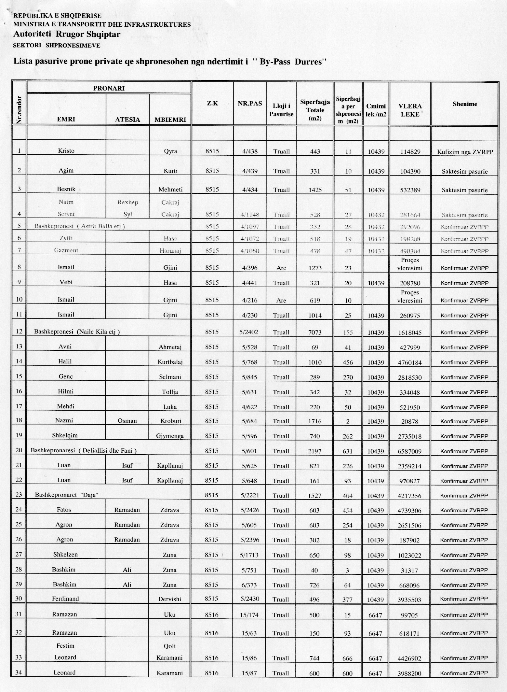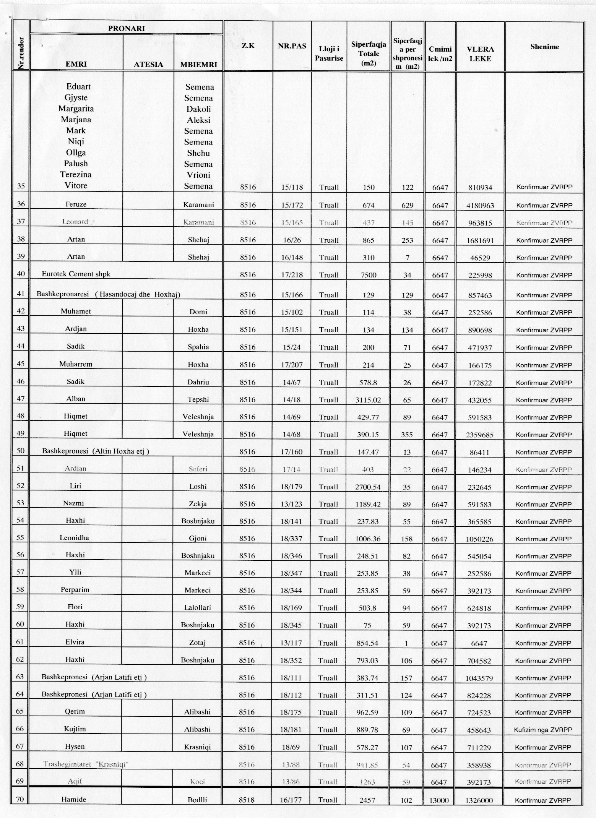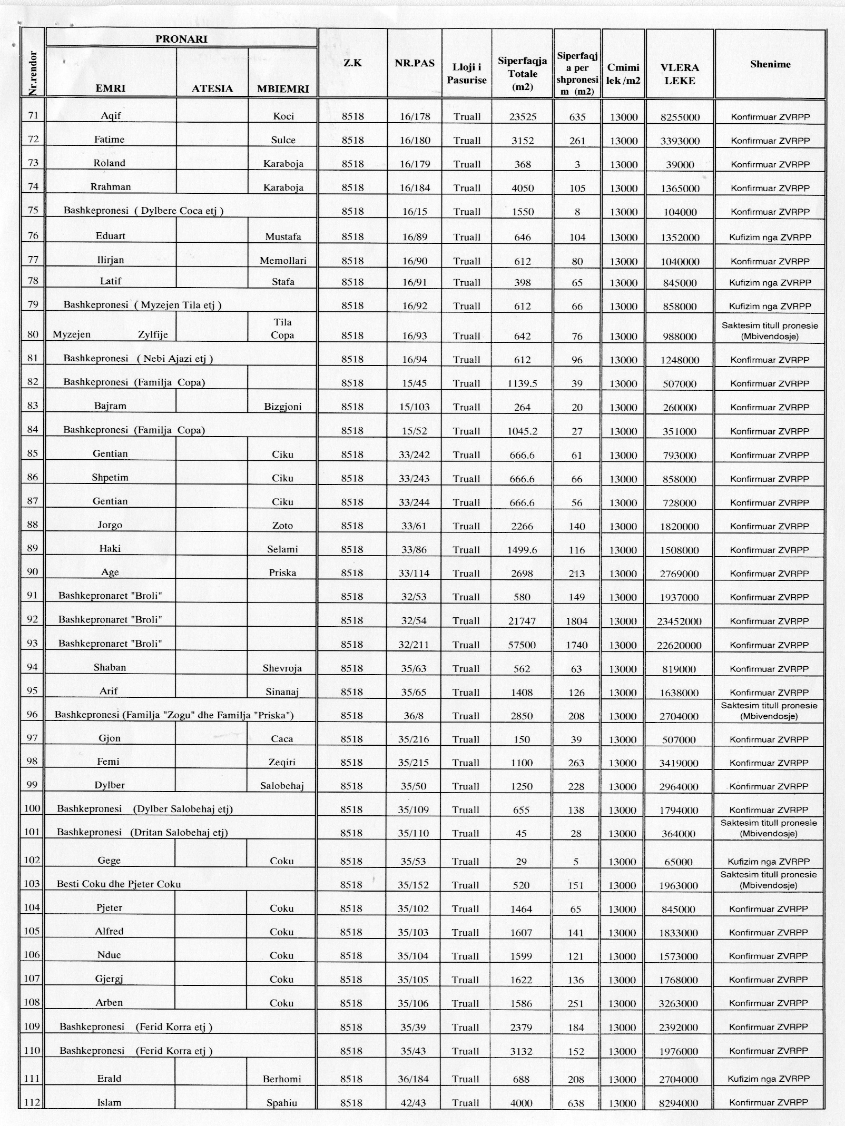
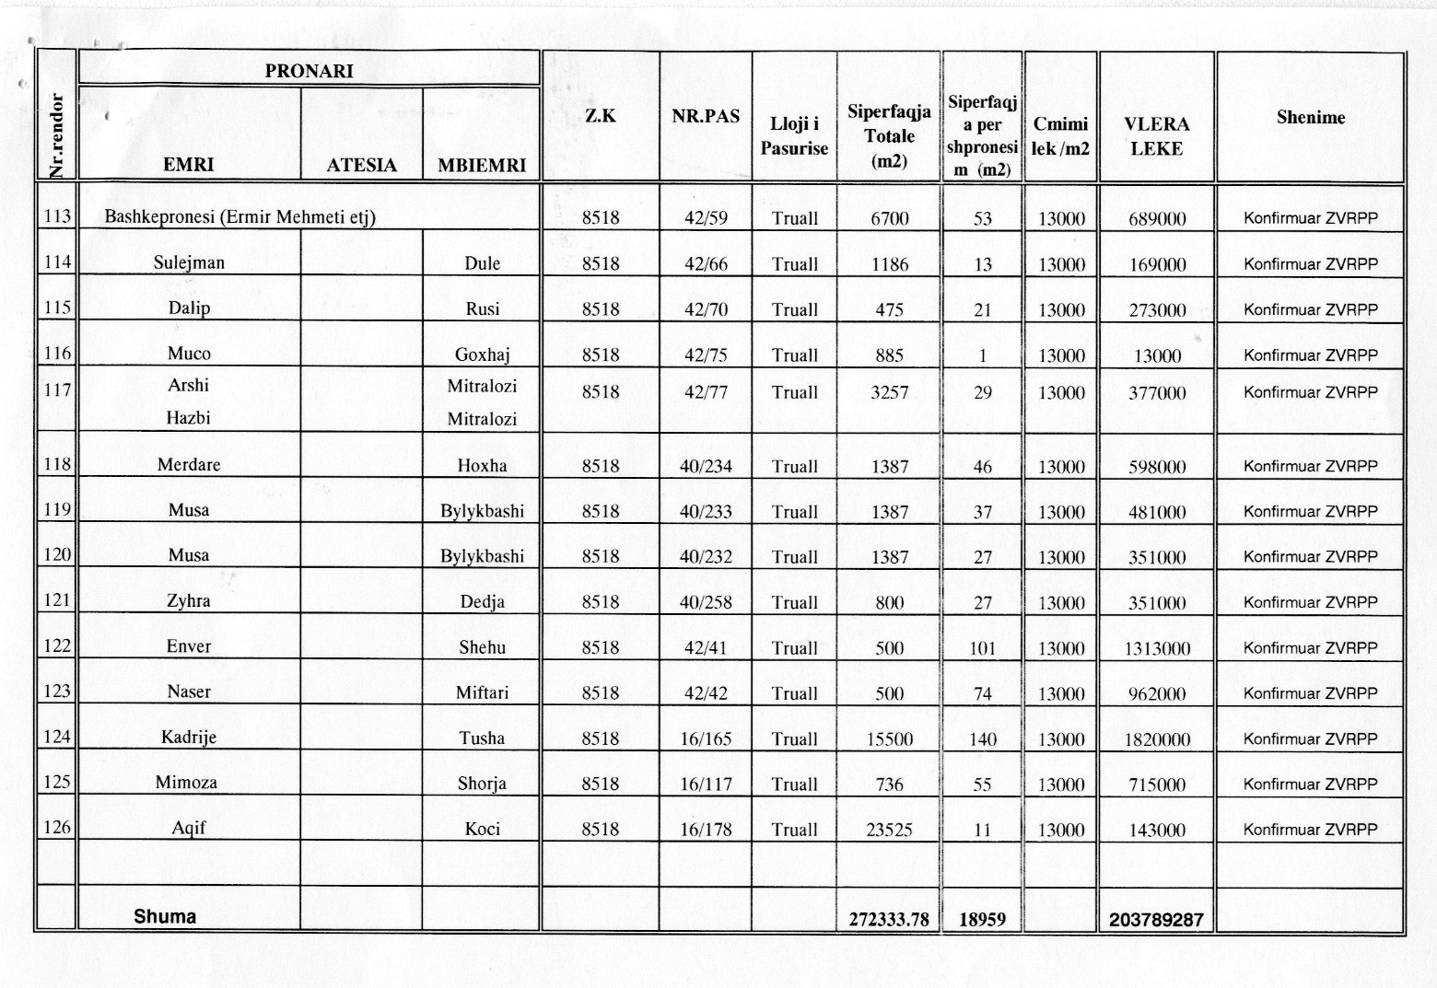

VENDIM
(i shkurtuar)

Gjykata e Rrethit Gjyqësor Vlorë me vendimin nr. 698, datë 28.4.2014, vendosi shpalljen të vdekur të shtetasit Harilla Duni, i datëlindjes 18.12.1956.
VENDIM
(i shkurtuar)

Gjykata e Rrethit Gjyqësor Tiranë me vendimin nr. 5713, datë 12.5.2014, vendosi shpalljen të vdekur të shtetasit Pellumb Mema.

